Задание 1. Модель данных

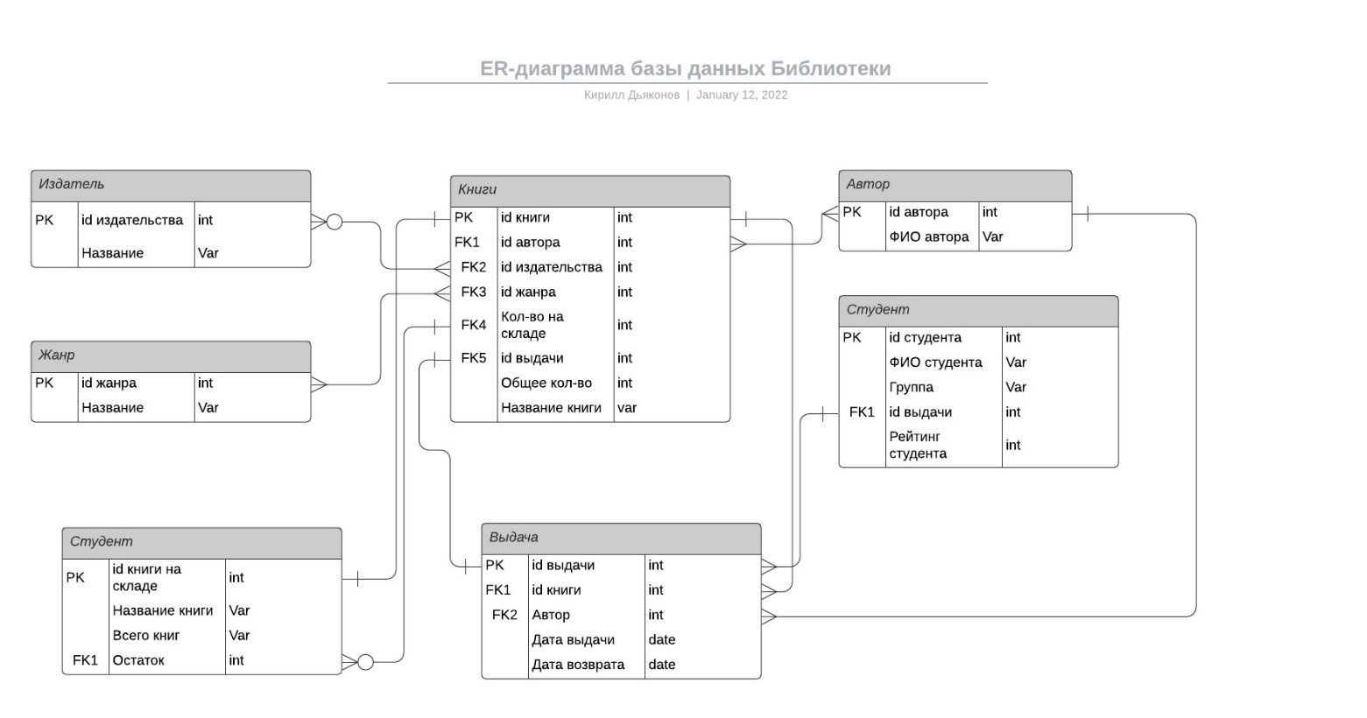

В качестве сущностей я выбрал: Книги, Издатель, Автор, Жанр, Студент, Выдача и Склад. У сущности Книги имеются следующие атрибуты: id книги, id автора, id издательства, id жанра, Кол-во на складе, id выдачи, Общее кол-во и Название книги. Почти у всех атрибутов, тип данных является int,так как там стоит конкретное число, а у атрибута Название книги стоит тип var, так как там будет текстовое значение. Я выбрал такие сущности и атрибуты, так как при поиске конкретной книги, можно будет узнать всю информацию о ней, а именно узнать автора, название, издателя, жанр, какое количество книг сейчас на складе, номер выдачи книг, по которым так же можно узнать, когда ожидается возврат книг, если на данный момент они отсутствуют, ещё есть возможность искать книгу по автору, либо изданию. Отдельная сущность Склад нужна для контроля остатков книг и их общего кол-ва, а сущность Студент будет хранить номер студента, его ФИО, группа, рейтинг студента, а также номер выдачи, благодаря которому можно посмотреть дату выдачи и дату возврата книг, которые брал конкретный студент.

Задание 2. Популярный автор

SELECT Автор , MAX(dateV)

FROM ( select Автор, count (Дата выдачи) as dataV FROM Выдача

Group by Автор)

Задание 3. Злостный читатель

Злостный читатель – в моём понимании это человек, неоднократно умышлено нарушивший правила библиотеки, а именно пропустил дату возврата книги.

Логика алгоритма поиска – при регистрации нового студента, ему присваивается личный рейтинг. Если студент берет книги и возвращает их вовремя, то рентинг увеличивается, однако если студент пропускает дату возврата книги, рейтинг уменьшается. В итоге рейтинг может уйти ниже минимальной границы, и те студенты, у которых рейтинг очень мал и являются «злостными читателями».

Файл с программой прилогается.